INFORME “PERFIL DEL COMPRADOR DE OBRA NUEVA EN 2021”
Las mujeres lideran la búsqueda de vivienda de obra nueva, aunque el porcentaje desciende con respecto a 2020

- Mujer de 41 años y con nivel socioeconómico alto es el perfil de quien quiere comprar esta tipología de vivienda
- El 41% de los compradores de obra nueva lo hacen como inversión a largo plazo y el 51% para mejorar su vivienda actual
- Siete de cada diez quieren permanecer en la misma localidad en la que ya residen
- 6 de cada 10 perciben el precio de las nuevas promociones como caro
- Aquí se puede ver la valoración en vídeo de la directora de Estudios de Fotocasa

Madrid, 18 de octubre de 2021

Entre quienes han comprado una vivienda en el último año y han considerado la opción de que fuese de obra nueva, un 54 % eran mujeres y el 46 % restante eran hombres. En 2020 también había más mujeres que hombres en el colectivo, pero la diferencia se ha acortado: entonces ellas eran un 61 % y ellos un 39 %. Es una de las principales conclusiones que se desprenden del informe “Perfil del comprador de obra nueva 2020-2021” realizado por Fotocasa Research sobre el perfil de quién busca vivienda de nueva construcción.

De hecho, el descenso de 10 puntos porcentuales, pasando del 50% en 2021, al 40% en 2021, sobre la consideración conjunta de obra nueva y de segunda mano por parte de los compradores, tiene mucho que ver con esta menor presencia de mujeres compradoras interesadas en ambos segmentos.

Los compradores que consideran la vivienda de obra nueva, además, tienen una media de edad de 41 años. Y siete de cada diez se agrupan en la franja de edad que comprende los 25 y 44 años. Que este segmento sea el que más particulares aglutina se explica por el ciclo vital de las personas: son unos años propicios para independizarse, cambiar de empleo o formar una familia y, por lo tanto, para realizar más transacciones inmobiliarias. De hecho, un 75 % de estas personas afirma vivir bien con su pareja o bien con su pareja e hijos. Y un 86 % pretende dar a esta vivienda uso de primera residencia o vivienda habitual.

.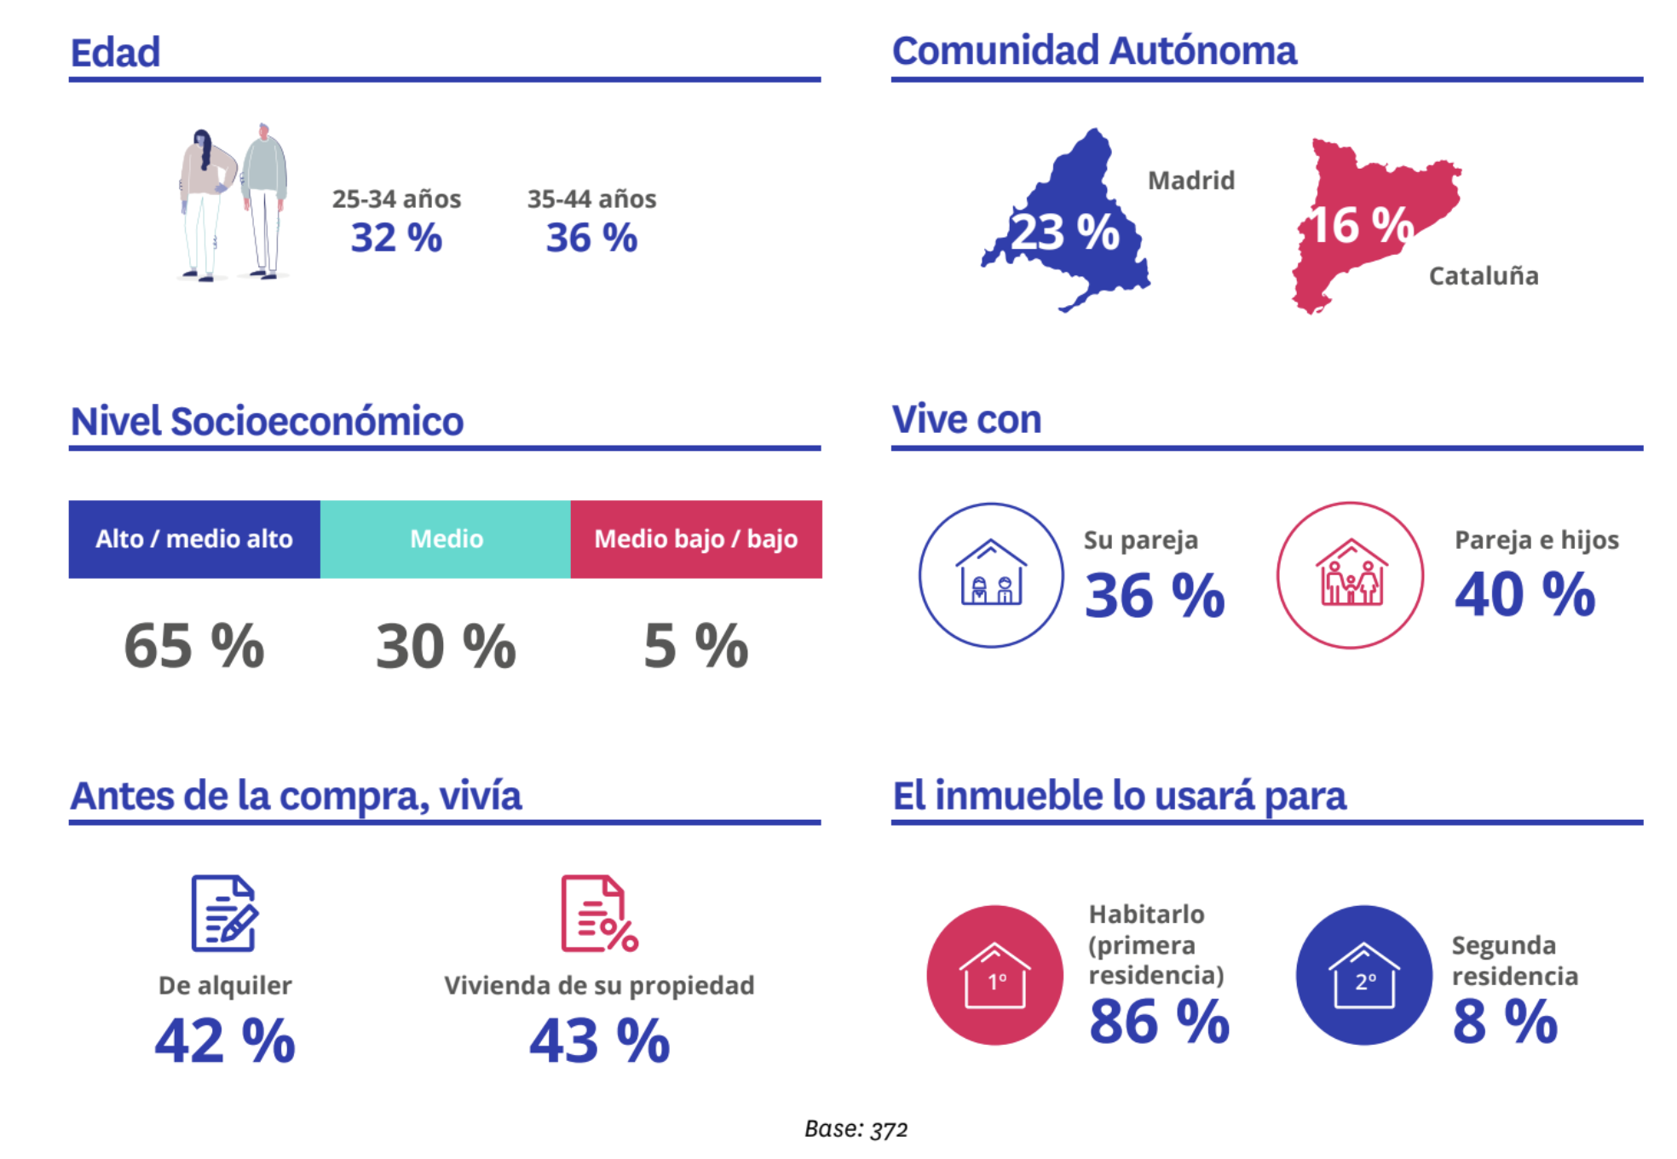
En relación con su estrato socioeconómico, la vivienda de obra nueva tiene un perfil muy identificado: hasta el 65 % pertenecen a niveles altos o medio altos, un 30 % al medio medio y sólo un 5 % a los medio bajos o bajos.

“El mercado de la nueva construcción ha sufrido muchos cambios durante el impacto de la pandemia. De hecho, más del 50% de los potenciales compradores de obra nueva, se adentran en el mercado en busca de mejorar su vivienda, lo que repercute en la mejora de la calidad de vida. Algo que se ha convertido en una prioridad en el mercado, y las viviendas a estrenar reúnen los nuevos requisitos de búsqueda a la perfección. Prueba de ello, es que el 50% de las viviendas de obra nueva vendidas el año pasado tenían espacios al aire libre”, explica María Matos, directora de Estudios y Portavoz de Fotocasa, y continúa asegurando que “también es necesario resaltar el alto porcentaje de ciudadanos que perciben el precio de estas nuevas promociones como caro, algo que puede convertirse en un problema mayor, si continúa la escasez de esta tipología en las zonas donde se la demanda”.

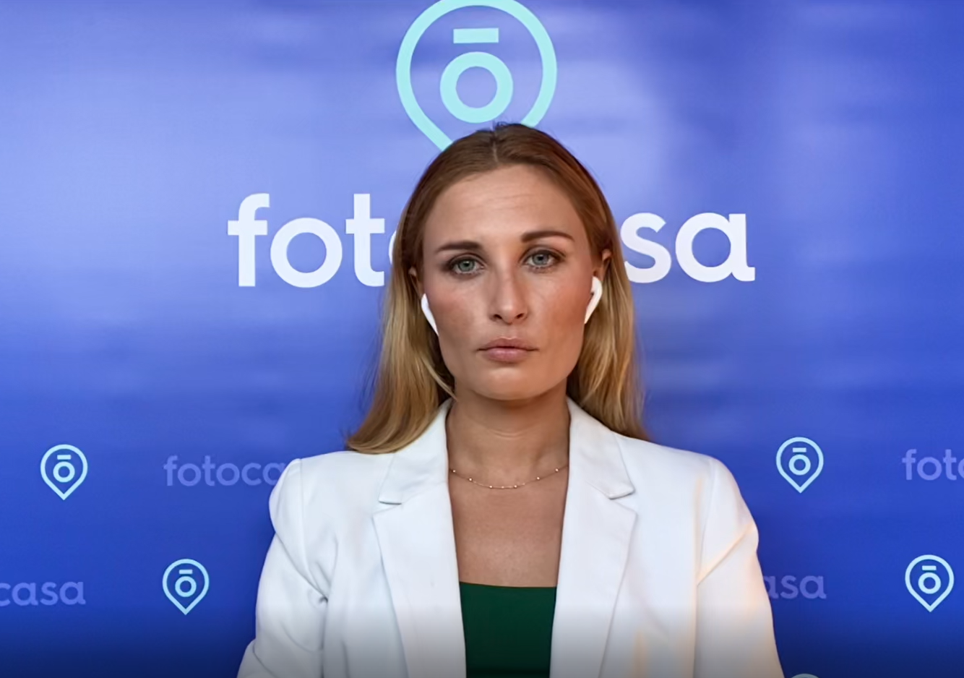

Motivos: el futuro y la mejora de vivienda

Cuando los particulares se plantean la adquisición de una vivienda, hay una serie de motivos que les impulsan a ello. Entre los que consideran la opción de obra nueva el principal es la visión de futuro: un 41 % de ellos lo hacen como inversión a largo plazo, un 31 % considera que la vivienda es un seguro para el futuro y un 22 % lo ve como una forma de hacer patrimonio. Estos motivos tienen más peso entre los compradores que buscaron en los dos segmentos que entre los que solo buscaron obra nueva.

Pero, más allá de las cuestiones vinculadas al proyecto vital de las personas, la reticencia al alquiler también hace que haya particulares que se decanten por la compra. Concretamente, el 26 % de los que consideran la opción de obra nueva señala que el alquiler es una forma de tirar el dinero.

Hay otros dos detalles significativos en relación con los motivos para comprar: un 16 % de las personas que integran este grupo considera que es buen momento porque los precios se están moderando, mientras que sólo un 8 % percibe una mayor financiación bancaria, un porcentaje que se viene reduciendo progresivamente en los últimos años (por ejemplo, en 2018 eran el 14 %).

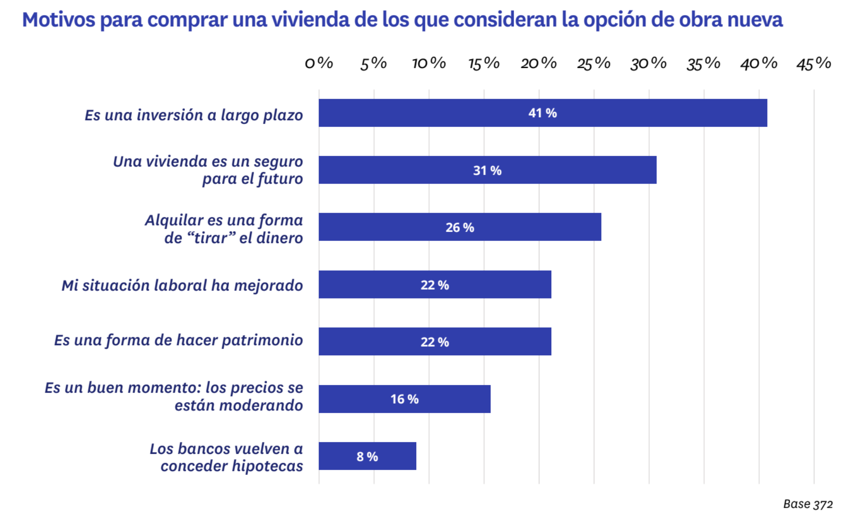

Cuando se trata de motivos más personales, el principal es mejorar la vivienda actual (51 %). Se trata de una cuestión que, además, ha incrementado de manera significativa con respecto a 2020, cuando un 44 % de los compradores que consideran obra nueva afirmaba querer mejorar su inmueble como motivación en la búsqueda de una nueva casa.

En este sentido, la COVID-19, el confinamiento domiciliario de la primavera de 2020 y las posteriores restricciones impuestas con la pandemia han implicado que las personas pasen más tiempo en casa. Y, con ello, se ha puesto en valor la vivienda, se han detectado necesidades nuevas y se ha buscado cómo cubrirlas.

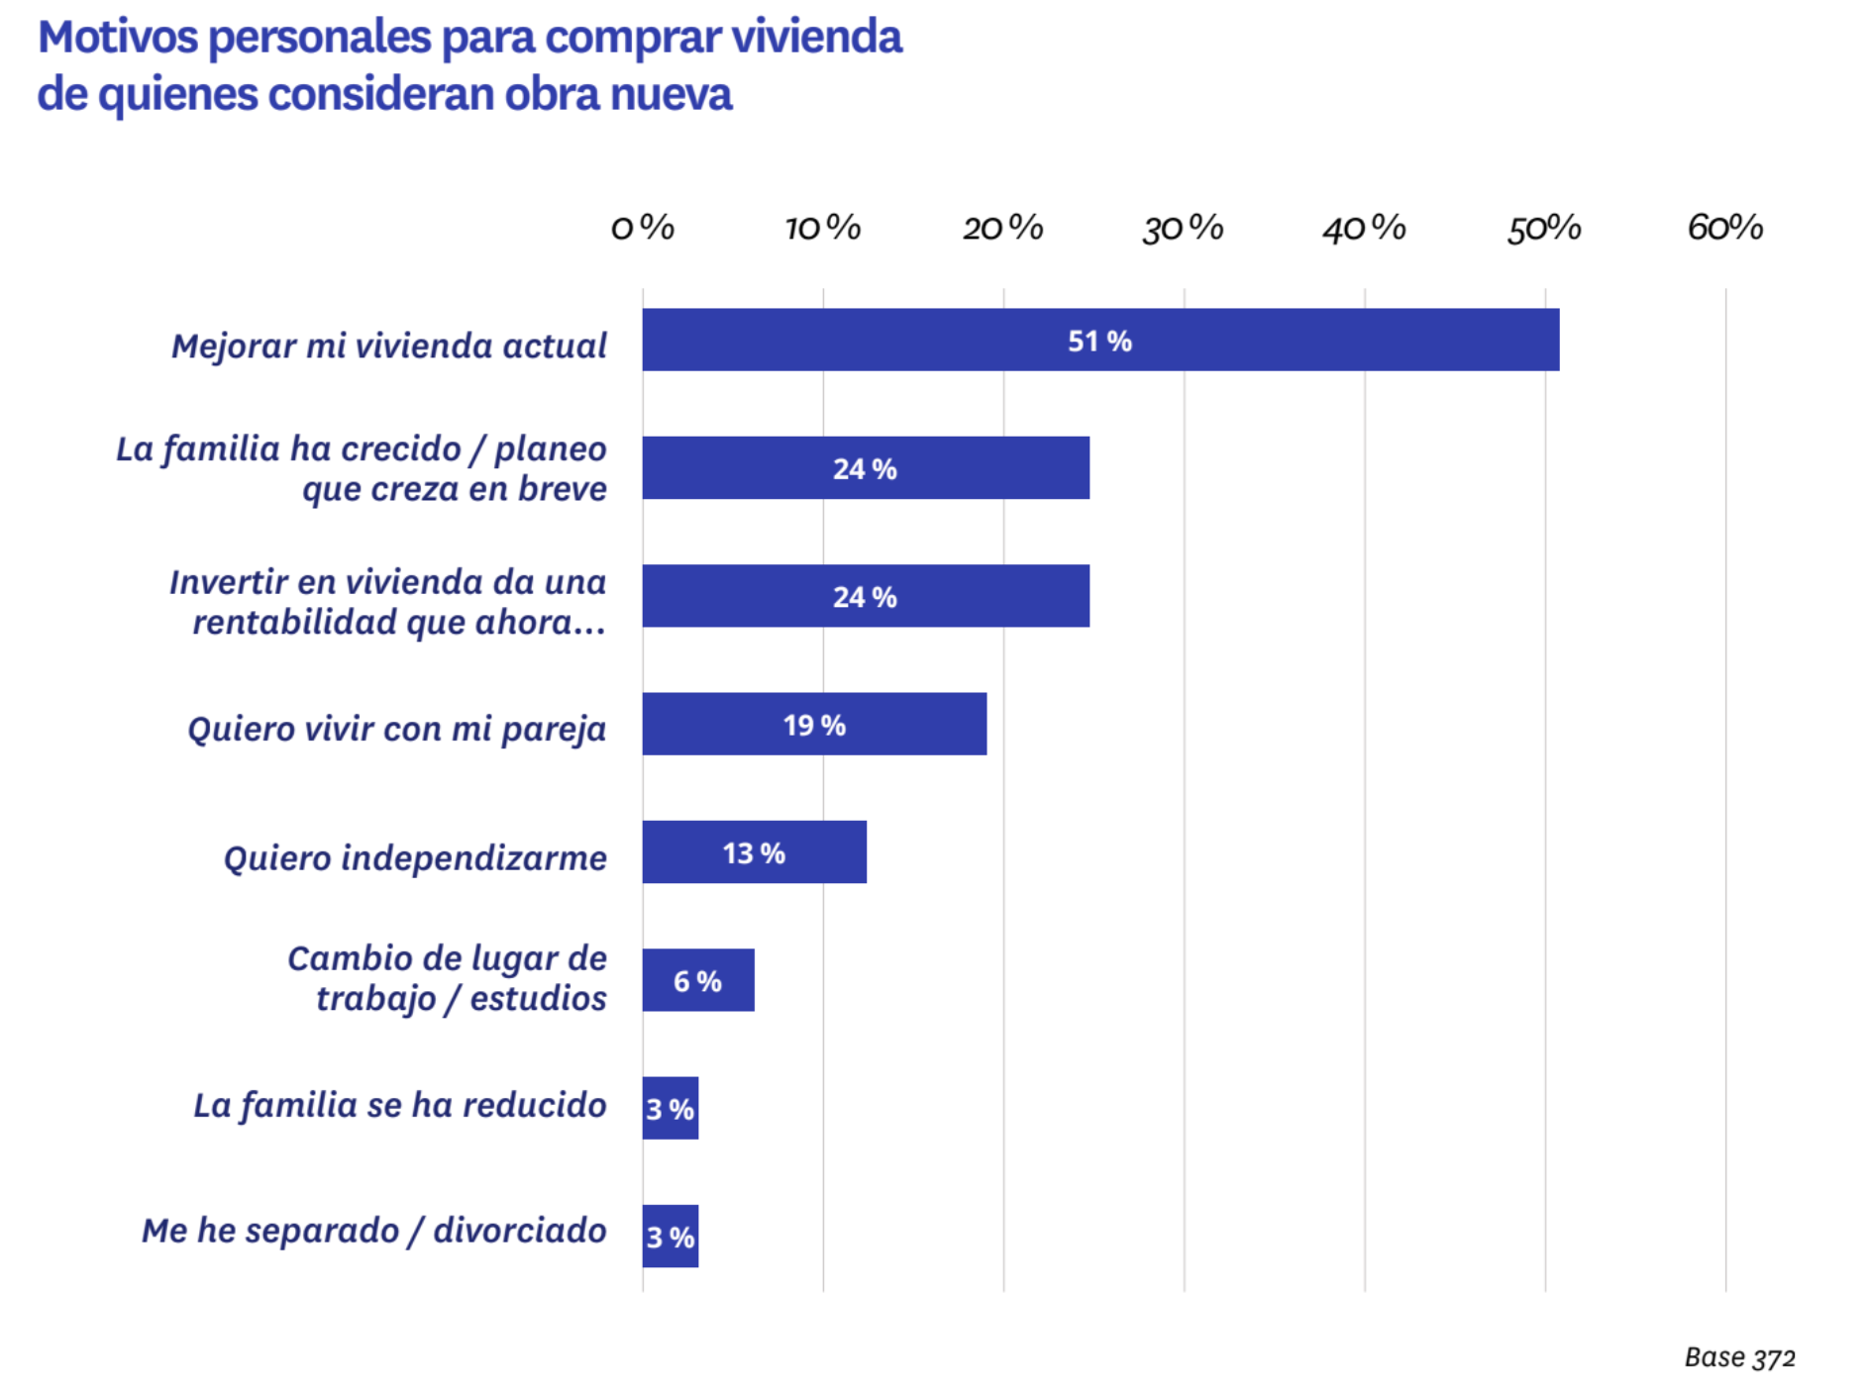
Además, existen otros motivos de carácter personal que también incentivan la compra de un inmueble. Por ejemplo, que la familia haya crecido o vaya a hacerlo próximamente (24 %), la mayor rentabilidad que ofrece frente a otros productos financieros (24 %) o querer vivir en pareja (19 %).

Obra nueva, pero sin cambiar de municipio

Con respecto al lugar en el que se busca la vivienda, casi siete de cada diez pretenden permanecer en la misma localidad en la que ya reside. Así, un 39 % de los que han comprado vivienda en los últimos doce meses y han considerado la opción de obra nueva pretendía encontrarla en el mismo barrio en el que residía y otro 17 % en otro barrio dentro de la misma localidad donde vive.

Pese a estas preferencias, en muchas ocasiones no se puede completar el proceso del modo deseado y no todo el mundo encuentra una casa en el lugar que inicialmente esperaba.

Así, pese a que haya un 39 % que comienzan el proceso en su mismo barrio, sólo un 28% consigue completarlo allí. Por el contrario, hay un 37 % que sí que encuentra vivienda en su misma localidad (y eran el 30 % los que se marcaban ese territorio como lugar de búsqueda inicial).

A mayor distancia (localidades alejadas o en provincia diferente) hay más equilibrio entre expectativas y grado de cumplimiento, ya que son actores inmobiliarios en los que tienen mayor protagonismo los traslados (por motivos laborales o familiares). Todos estos porcentajes son muy similares al comportamiento histórico de este grupo de compradores que consideran la opción de adquirir obra nueva.

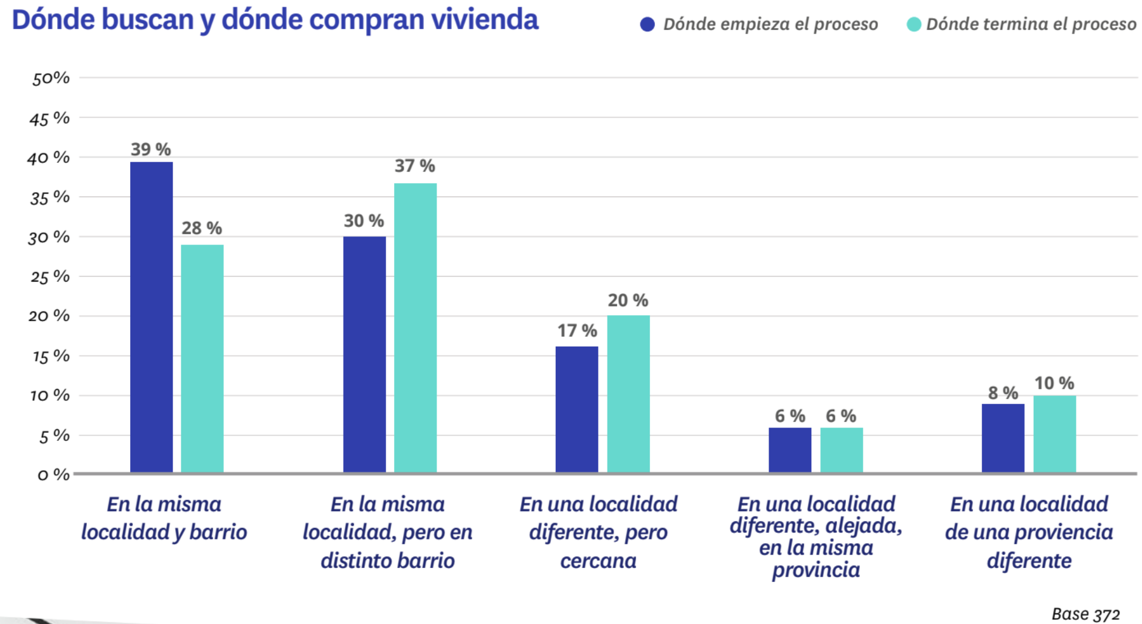

6 de cada 10, expulsados por el precio de la obra nueva

El precio es un factor que condiciona la elección de la vivienda que se compra, o incluso la propia decisión de compra. Para aquellos compradores que no consideran la obra nueva también lo es: un 63 % descarta la nueva construcción porque la considera cara, un aumento relevante respecto al 56 % de hace un año.

Además de esto, la falta de oferta en la zona es motivo para descartar la obra nueva para un 21 % de este grupo (diez puntos porcentuales menos que el 31 % de 2020). En menor medida, también destacan las condiciones en el pago y gastos de entrada (13 %), la localización (11 %) o los plazos de las obras (10 %).

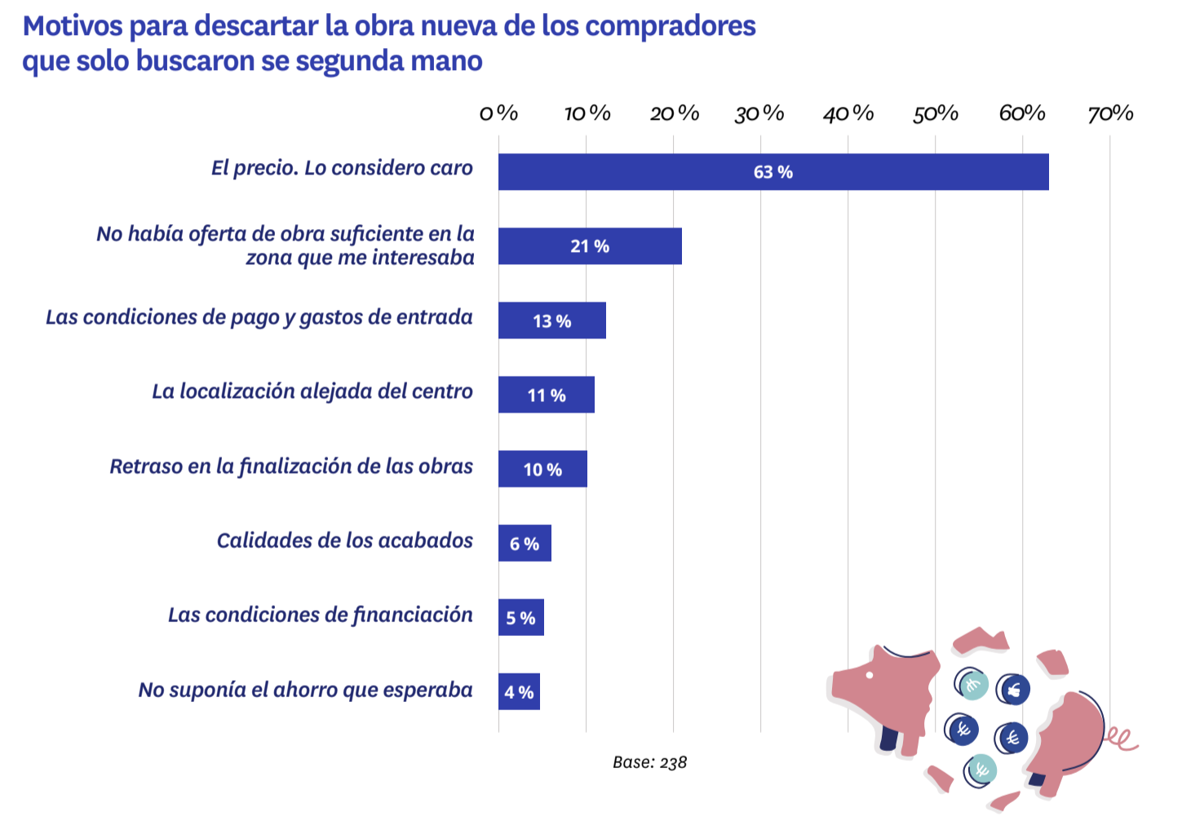

Sobre el informe “Perfil del comprador de obra nueva 2020-2021”

El portal inmobiliario Fotocasa ha realizado el informe “Perfil del comprador de obra nueva 2020-2021”, en base a un exhaustivo análisis del equipo de Bussiness Analytics de Fotocasa en colaboración con el instituto de investigación The Cocktail Analysis.
El estudio pretende dar continuidad a los informes presentados en 2019, 2018 y 2017. Al igual que los anteriores estudios, se ha realizado sobre un panel independiente con una penetración de muestra de 5.000 personas representativas de la sociedad española y que tienen entre 18 y 75 años, y una muestra de 610 personas de 18 a 75 años representativas de los compradores que han considerado obra nueva a través de encuestas online que se efectuaron entre febrero y marzo de 2021. Error muestral: +-1,4%.

Sobre Fotocasa
Portal inmobiliario que cuenta con inmuebles de segunda mano, promociones de obra nueva y viviendas de alquiler. Cada mes genera un tráfico de 34 millones de visitas (75% a través de dispositivos móviles). Mensualmente elabora el índice inmobiliario Fotocasa, un informe de referencia sobre la evolución del precio medio de la vivienda en España, tanto en venta como en alquiler.
Fotocasa pertenece a Adevinta, una empresa 100% especializada en Marketplace digitales y el único “pure player” del sector a nivel mundial. Con presencia en 12 países de Europa, América Latina y África del Norte, el conjunto de sus plataformas locales recibe un promedio de 1.500 millones de visitas cada mes.
Más información sobre Fotocasa.
En España, Adevinta, antes Schibsted Spain, es una de las principales empresas del sector tecnológico del país y un referente de transformación digital. En sus 40 años de trayectoria en el mercado español de clasificados, los negocios de Adevinta han evolucionado del papel al online hasta convertirse en el referente de Internet en sectores relevantes como inmobiliaria (Fotocasa y habitaclia), empleo (Infojobs.net), motor (coches.net y motos.net) y segunda mano (Milanuncios y vibbo). Sus más de 18 millones de usuarios al mes sitúan Adevinta entre las diez compañías con mayor audiencia de Internet en España (y la mayor empresa digital española). Adevinta cuenta en la actualidad con una plantilla de más de 1.000 empleados en España.

Toda nuestra información la puedes encontrar en nuestra Sala de Prensa.

Llorente y Cuenca Departamento Comunicación Fotocasa
Ramon Torné Anaïs López
rtorne@llorenteycuenca.com comunicacion@fotocasa.es
638 68 19 85 620 66 29 26

Fanny Merino
emerino@llorenteycuenca.com
663 35 69 75

